TIERRA DEL FUEGO, ANTÁRTIDA E ISLAS DEL ATLÁNTICO SUR

CONSEJO FEDERAL DE INVERSIONES

CENSO DE EMPLEADOS PÚBLICOS

INFORME FINAL

ABRIL DE 2009

POLIARQUIA CONSULTORES S.A

Índice temático

Introducción………………………………………………………………………….……..3
Parte I. Coordinación y Planificación General………………………………….........4
Plan y estrategia de comunicación……………………………………………………......5
Identificación de dependencias y reuniones de trabajo…………………………………8
Estudio y exploración de bases de datos preexistentes de la provincia……. ……...14
Convocatoria de encuestadores.…………………………………………………...........17
Capacitación de encuestadores………………………………………...........................20
Diseño del cuestionario……………………………………............................................22
Reuniones con autoridades responsables de cada dependencia………………........24
Parte II. Logística…………………………..................................................................26
Conformación de equipos de trabajo…......................................................................27
Cronograma final…………………………………………………………………………...31
Hojas de ruta y planillas de control………………………………………………............33
Parte III. Relevamiento de datos………………………………………….…………….35
Prueba piloto……………………………………………………………………………..…36

Realización de encuestas…….………………………………..………………………….42

Resultados generales del censo …………………. .…………………..……….……….48

Parametrización del sistema para capturar datos ..…………………….……............. 50
Parte IV. Procesamiento de información ..............................................................53
Parte V. Validación de datos relevados …............................................................68
Plan de cruces ……..………………………………………………….…………………..69

Introducción

En el presente documento se presenta los contenidos correspondientes al Informe Final del estudio “Censo de Capital Humano”, llevado a cabo en la provincia de Tierra del Fuego. El documento integra los contenidos del 1º y 2º informe de avance, logrando así un informe de las actividades realizadas en el marco del estudio.

PARTE I

COORDINACIÓN Y PLANIFICACIÓN GENERAL

PLAN Y ESTRATEGIA DE
COMUNICACIÓN
En primer lugar, es preciso señalar la importancia de instrumentar un plan estratégico de comunicación del proyecto a fin de trasmitir a la totalidad del universo los objetivos del “Censo de Capital Humano” y contar con la anuencia de todas las voluntades intervinientes. De este modo, aumenta la probabilidad de que el Censo se pueda llevar a cabo con éxito.
El primer acto llevado a cabo en este sentido fue la presentación oficial del proyecto organizado por la Gobernación de la provincia de Tierra del Fuego en el Salón Blanco de la sede gubernamental. En este marco, las autoridades provinciales transmitieron a los funcionarios de gobierno y a los principales medios de comunicación provincial el estado de situación respecto de la información que actualmente la Administración Pública maneja y a su vez los fundamentos del Censo de Capital Humano.
Así mismo, la Gobernadora Fabiana Ríos transmitió puntualmente los objetivos que persigue un proyecto de estas características: por un lado el conocimiento de los recursos humanos que forman parte de la Administración de Tierra del Fuego (Quiénes son, Cuántos son, Dónde trabajan, Qué Hacen) y por el otro el desarrollo de una herramienta que permita optimizar y modernizar al Estado, logrando una administración pública más eficiente.
A su vez, se instrumentó junto al gobierno de Tierra del Fuego una estrategia comunicacional, basada fundamentalmente en tres ejes:
- Información sobre el Censo detallada al dorso de los recibos de sueldo
- Afiches publicitarios
- Spot publicitario
Estas tres herramientas de comunicación tuvieron como finalidad difundir el objetivo del estudio a la totalidad del universo poblacional. De este modo, se pretendió comunicar la finalidad del censo y sensibilizar a la población sobre la necesidad de realizar el estudio, explicando la metodología que se llevaría a cabo.
Complementariamente, en el dorso del recibo de sueldo, se incluyó información sobre el Censo de Capital Humano respondiendo a los interrogantes básicos que pudieran llegar a tener los empleados públicos, a saber:
- ¿Quiénes serán censados?
- ¿En dónde será el censo y quienes lo llevarán a cabo?
- ¿Quienes organizan el censo?
- ¿Cuáles son los objetivos del censo de capital humano del Estado?
- ¿Por qué es importante colaborar con los censistas?
El tríptico publicado al dorso del recibo de sueldo de los empleados públicos se encuentra adjunto en el ANEXO 1, parte A.

IDENTIFICACION DE DEPENDENCIAS Y REUNIONES DE TRABAJO
A fin de realizar el trabajo propiamente dicho, se solicitó a cada dependencia la designación de una persona que ejerció el rol de facilitador y nexo con el personal de cada área a fin de cooperar en las tareas correspondientes al relevamiento inicial del Censo de Capital Humano.
Una vez conformado este comité de enlace se realizaron entrevistas con las diferentes áreas de la administración pública provincial, tanto en Ushuaia como en Río Grande, para relevar las ubicaciones físicas de las distintas dependencias y el personal perteneciente a cada una de ellas, fijándose como objetivo la planificación de la logística y la elaboración de las correspondientes hojas de ruta.

Las dependencias relevadas y visitadas fueron las siguientes:

- Dirección General de RRHH
- Secretaría General
- Ministerio de Educación Cultura Ciencia y Tecnología
- Subsecretaría de Gestión Administrativa
- Subsecretaría de Derechos Humanos
- Secretaría Legal y Técnica
- Ministerio de Desarrollo Social
- Ministerio de Trabajo
- Secretaria de Gobierno
- Secretaría de Desarrollo Sustentable y Ambiente
- Policía
- Hidrocarburos
- Subsecretaría de Ciencia y Tecnología
- Entes descentralizados
- Ministerio de Obras y Servicios Públicos
- Ministerio de Gobierno
- Registro Civil
- Defensa Civil
- Dirección Provincial de Patronatos
- Transporte
- Delegación de Gobierno
- Área frontera
- Ministerio de Economía
- Secretaría de Comunicación Institucional
- Canal 13
- Policía
- Recursos Sustentables
- Vialidad
- Ministerio de Trabajo
- Secretaría Hidrocarburos
- Salud
- Instituto Provincial de la Vivienda
- Instituto Fueguino de Turismo
- Ministerio de Salud
- Instituto Provincial de Regulación de Apuestas (IPRA)
- Instituto Fueguino de Turismo
- Dirección Provincial de Energía
- Secretaría de Cultura
- Dirección Provincial de Obras Sanitarias
- Dirección Provincial de Puertos

Se detalla a continuación los nombres y puestos desempeñados del equipo de enlace conformado:

Nombre y Apellido | Cargo | Dependencia
Adriana Adesso | Jefe de Departamento RRHH | Dirección de Administración y Despacho  Ministerio de Obras y Servicios Públicos
Laura Almirón | Enlace | Secretaría de Desarrollo Sustentable y Ambiente
Sergio Álvarez | Delegado | Delegación de Gobierno en Tolhuin
Nombre y Apellido | Cargo | Dependencia
Clara Arce | Departamento Control Legal y Técnico | Secretaría Legal y Técnica
Adrián Rubén Arias | Presidente | IPRA (Instituto Provincial de Regulación de Apuestas)
Andrea Arias | Enlace | Dirección Provincial de Energía
Susana Brocca | RRHH | Ministerio de Desarrollo Social
José Busalacchi | Enlace | Dirección Provincial de Obras y Servicios Sanitarios
Gabriela Cabezas | Enlace | Subsecretaría de Ciencia y Tecnología
Víctor Díaz | Enlace | Ministerio de Economía
Marisa Díaz | Enlace | Instituto Provincial de la Vivienda
Roxana Fagundez | Directora de RRHH | Representación en Buenos Aires
Yanina Fernández | Subsecretaria | Subsecretaría de DDHH
María José Ferreyra | Jefe de Departamento Control y Gestión | Dirección General de RRHH  Secretaría General
Rodrigo García Marte | Dirección de Administración | MECCyT
Leonardo García | Dir. de Trabajo del Sector Público | Ministerio de Trabajo
Sandra Garnica | Secretaria de representación en Buenos Aires | Representación en Buenos Aires
Guillermo Gómez | Secretario | Secretaría de Informática y Comunicaciones
Dr. Ricardo Walter González Dorfman | Secretario de Gobierno y Fortalecimiento del Estado | Ministerio de Gobierno, Coordinación General y Justicia
Nombre y Apellido | Cargo | Dependencia
Dra. Maria Haydee Grieco | Ministra de Salud | Ministerio de Salud
Dra. Nora Guastini | Secretaria de Salud Comunitaria | Ministerio de Salud
Comisario Inspector Lic. Pedro Escobar | Director General de Administración | Policía de la Provincia
Marisol Guerrido | Sec. Sr.Eduardo D'Andrea | Secretaría de Hidrocarburos
Miguelina Gutiérrez / Roberto Melafini | Administración | Instituto Fueguino de Turismo
Stella de León | Dirección Gral. De Administración | MECCyT
Adriana Martínez | Enlace | MECCyT
Osvaldo Monti | Subsecretario de Gestión Administrativa | Ministerio de Gobierno
Dr. Eduardo Olivero | Secretario | Secretaría Legal y Técnica
Mónica Preuss | Enlace | Dirección Provincial de Puertos
María Laura Romero | Subdirectora General de RRHH | Dirección General de RRHH  Secretaría General
Stella Suárez | Dirección de Administración | Secretaría de Cultura  MECCYT
OIga Terrussi | Enlace | IPRA (Instituto Provincial de Regulación de Apuestas)
Raúl Urán | Dir. Provincial de Infraestructura | MECCyT
Robinson Vargas | Enlace | Ministerio de Gobierno
Hector Zárate | Dirección de Administración  Río Grande | MECCyT
Silvia Zatz | Coordinadora | Ministerio de Desarrollo Social

En cada entrevista se completó un formulario con los datos de la repartición correspondiente:
- Responsable a cargo
- Datos del facilitador
- Domicilio de la dependencia
- Cantidad de personal
- Dependencias subordinadas
- Domicilio de cada una de ellas

En el ANEXO 1, parte B se encuentra el cuestionario que se utilizó en la etapa de relevamiento inicial de las dependencias físicas de la Administración Pública.

ESTUDIO Y EXPLORACION DE BASE DE DATOS PREEXISTENTES EN LA PROVINCIA

En el marco de las reuniones organizadas, se llevaron a cabo una serie de encuentros con el personal de las dependencias de la administración pública de Tierra del Fuego a fin de efectuar una breve explicación del objetivo del censo y recibir comentarios y sugerencias respecto de la información a relevar. En base a los resultados de estas reuniones, se detectó una gran disparidad en los avances que cada dependencia administrativa ha realizado en la materia. Es decir, existen sectores del Gobierno que ya habían efectuado algún relevamiento de datos, de los cuales algunos tuvieron muy mal resultado y otros un escaso nivel de respuesta. También se relevaron sectores de la administración que se encontraban trabajando en la elaboración de una encuesta de personal pero que aún no había sido implementada.
En esta oportunidad, se recabó toda la información y la experiencia obtenida por la administración pública y se tuvo en cuenta en la etapa de diseño y confección de los formularios. Se detectaron 3 áreas en las que se había efectuado algún tipo de tarea relativa a la recolección de datos del personal, a saber: Secretaría General, Desarrollo Social y Ministerio de Salud.

Secretaría General
Con tres meses de anterioridad al inicio del Censo de Capital Humano, esta dependencia lanzó una prueba piloto de un Censo para el relevamiento del personal del área. La misma consistió de un cuestionario autoadministrado online. Según los responsables del estudio la experiencia fue satisfactoria detectándose en su momento fallas en el cuestionario utilizado. A raíz de las entrevistas mantenidas con Guillermo Gómez, responsable del operativo, se determinó la necesidad de incorporar al nuevo cuestionario variables como composición familiar, sindicalización y expectativas futuras.

Desarrollo Social
Esta dependencia también intentó, sin éxito, la realización de un estudio tendiente a cuantificar la cantidad de recursos humanos afectados al área. El principal motivo del fracaso de esta iniciativa consistió en la falta de participación por parte del personal. En este sentido las autoridades del organismo recomendaron el carácter obligatorio ya que preveían resistencias en determinados sectores. En cuanto al tipo de cuestionario utilizado, consistía en un formulario básico tendiente a recabar información sociodemográfica de los encuestados.

Ministerio de Salud
Este organismo se encontraba en una etapa embrionaria a fin de lanzar un estudio de características similares en el área de salud pública. Consecuentemente se procedió a recabar la información necesaria para el sector y se decidió la confección de un cuestionario específico dada la complejidad y particularidad del área.

Finalmente, se consensuó con Recursos Humanos de la Secretaría General y la Dirección de Informática la inclusión de variables clave y el contenido de los cuestionarios. Luego se organizó una reunión con el Secretario de Gobierno, Ricardo González Dorfman, con el objetivo de mostrarle los avances del proyecto y obtener una devolución de su parte a fin de ultimar los detalles finales del cuestionario. En esta etapa la Secretaría de Gobierno solicitó la inclusión de preguntas referidas al Instituto Provincial de la Vivienda y retiro voluntario. Finalmente esta última fue desestimada dada la sensibilidad del tema y la alta posibilidad de afectar de forma negativa al clima de la entrevista.
Las dependencias que han sido relevadas se encuentran detalladas en el ANEXO 1, parte C.

CONVOCATORIA DE ENCUESTADORES
Se comenzó a trabajar sobre la convocatoria de encuestadores y supervisores en forma paralela a la realización de reuniones con los funcionarios de los organismos públicos. Los encuestadores fueron estudiantes que reclutados a través del CENT 11 (Centro Educativo Nivel Técnico) en Ushuaia y del CENT 38 en Río Grande, con los cuales se firmaron los respectivos acuerdos marco.
Así mismo, previendo que alguna de estas dos instituciones no pudiera presentar la cantidad estipulada de candidatos, se publicó la búsqueda laboral en diferentes medios y bolsas de trabajo. En base a esta convocatoria, numerosos CVs fueron recibidos y luego los postulantes fueron entrevistados durante el viaje, tanto para encuestadores como para supervisores. De estas publicaciones surgió la contratación de un supervisor para Ushuaia y otro para Río Grande, cuya incorporación se efectuó por contrato a plazo fijo y prestación de servicios según las condiciones de cada persona.
Cada Centro Educativo postuló aproximadamente 40 candidatos para el puesto de encuestador. Cada uno de estos 80 CV recibidos fue minuciosamente analizado por el equipo de Recursos Humanos con el objeto de realizar una preselección de los mismos. En esta etapa se evaluaron específicamente las siguientes variables:
- Edad: se privilegiaron aquellos postulantes mayores de 21 años
- Experiencia anterior
- Desempeño académico

Luego de esta etapa, se convocó a los 40 candidatos preseleccionados a una entrevista individual. La misma tuvo lugar tanto en Ushuaia como en Río Grande. En este marco, se realizó una breve explicación del puesto requerido a la vez que se procedió a ahondar en la evaluación del entrevistado. Asimismo se constataron los datos volcados en los CV. Las habilidades analizadas y de relevancia para el puesto a cubrir eran:
- Facilidad de expresión
- Nivel de vocabulario y dicción
- Disponibilidad horaria
- Buena presencia

Finalmente, se realizó una selección de 32 encuestadores y 2 supervisores, quienes fueron incorporados al equipo de trabajo.

CAPACITACIÓN DE ENCUESTADORES

La capacitación a los encuestadores y supervisores se llevó a cabo durante la semana previa al lanzamiento del Censo. La misma tuvo como objetivo trasmitirles a los encuestadores y supervisores cómo se debía completar el cuestionario, la mejor forma de tomar decisiones ante situaciones particularmente conflictivas y la adopción de determinadas soluciones frente a problemas que pudieran surgir.
La capacitación estuvo orientada en 2 ejes:
- Cuestiones metodológicas: en esta etapa se capacitó a los encuestadores sobre lo que es una entrevista, cómo llevarla a cabo y cómo evitar la introducción de cualquier sesgo.
- Cuestiones propias del cuestionario: aquí se explicó claramente cuál era el objetivo específico de cada pregunta. Asimismo se detalló cuales eran las diferentes posibilidades que se podían presentar y las distintas alternativas de respuesta válidas.

En una segunda etapa se realizó un trabajo de role playing a fin generar confianza y reproducir en un contexto controlado el ambiente de una entrevista típica. Aquí se detectaron y corrigieron errores principalmente referidos a la forma de abordaje de los encuestadores y la presentación del estudio.
El instructivo elaborado para la capacitación de los encuestadores se encuentra en el ANEXO 1, parte D del presente documento.

DISEÑO DEL CUESTIONARIO

El diseño del cuestionario se realizó antes de comenzar la etapa de realización de la prueba piloto con la información y la experiencia aportada por distintas dependencias de la administración pública, especialmente de Recursos Humanos de la Secretaría General de la Casa de gobierno de la provincia. De esta forma, se definió la estructura del cuestionario papel y se operacionalizaron las variables a ser medidas en el trabajo de campo. Luego al realizarse la prueba piloto, el cuestionario original sufrió cambios en función del contacto con las distintas realidades de las dependencias administrativas a fin de adecuar el instrumento de relevamiento.
Los cuestionarios en su versión final se encuentran en el ANEXO 1, parte E.

REUNIONES CON AUTORIDADES RESPONSABLES DE CADA DEPENDENCIA
Como se mencionó precedentemente, durante el primer viaje a Tierra del Fuego se llevaron a cabo distintas reuniones con funcionarios del Gobierno, conformando la llamada comisión de enlace. Los encuentros se estructuraron en función de los siguientes objetivos:
- Explicar la finalidad del censo y recibir comentarios y sugerencias respecto de la información a relevar.
- Recabar toda la información y la experiencia obtenida por la Administración pública en experiencias previas.
- Discutir la información y contenido del cuestionario y validar con las máximas autoridades el instrumento de relevamiento.
- Definir un cronograma tentativo de visita de los censistas.

La comisión de enlace se conformó a fin de facilitar el contacto entre el equipo a cargo del trabajo de campo y el personal bajo la dirección de los funcionarios-enlace. De esta forma se comenzaron a organizar una serie de reuniones y encuentros a partir de los cuales los miembros de la comisión facilitaron un listado del personal que se debería censar y a coordinar los días y horarios en los que los censistas irían a realizar las entrevistas. Un rol fundamental que ejerció la comisión de enlace consistió en transmitirles a sus empleados los objetivos del Censo, despejar dudas e ir de algún modo sensibilizando al universo que se encuentra bajo su órbita de acción los detalles y procedimientos del Censo de Capital Humano. Asimismo, estos funcionarios-enlace, durante la implementación del Censo, están facultados de contactarse con los supervisores y coordinadores generales del proyecto para avisar, si surgiere algún tipo de inconveniente imprevisto, de la situación y gestionar la mejor solución posible.

PARTE II
LOGÍSTICA

CONFORMACION DE EQUIPOS DE TRABAJO
El equipo de trabajo inicial fue confeccionado durante la etapa de diseño de la investigación. El equipo a cargo del trabajo de campo se terminó de completar una vez que se realizaron las etapas de preselección y selección final de los encuestadores y supervisores. Estos últimos fueron contratados y formaron parte del equipo de trabajo del proyecto. De este modo, fueron seleccionados 18 encuestadores para realizar el trabajo de campo en Ushuaia y 14 en Río Grande, coordinados por un supervisor, responsable de cada grupo de encuestadores.
A continuación se detalla un listado de los encuestadores y supervisores que se encuentra llevando a cabo el trabajo de campo tanto en la ciudad de Ushuaia como en Río Grande:

USHUAIA | RIO GRANDE
ENCUESTADORES | ENCUESTADORES
BARRIA, Daniela | ABRELLANO, Elida
BARRIA, Lourdes | AMPUERO, Carolina
BELLITTI, Cecilia | ANCHERAMA, Romina
BLOTTI, Rosana | BARRIA, Luciana
CANEDO, Beatriz | CALIXTO, Karina
CANEDO, Julieta | CANTEROS, Mariela
CARBAJAL, Silvia | DEL CASTILLO, Jose
CARDOSO, Gisela | GUTIERREZ, Julia
COLPARI, Yolanda | HERNANDEZ ESPINDOLA, Gisela
CORNEJO OCAMPO, Romina | JOFRE, Gisela
CHAVEZ, Andrea | LEFOLL MEZA, Alexis
GARCIA INSFRAN, Celia | LICANTICA, Pedro
GONZALEZ, Mariana | MORINIGO, Guillermo Ariel
LAUDADO, Flavia | OJEDA, Nestor
MANCILLA, Gloria
MARTIN, Ayelén
PAREDES, María del Carmen
POBLETE BARRIONUEVO, Romina
SUPERVISORES | SUPERVISORES
CANAVARO, Martín | ORTIZ, Matías

Adicionalmente a lo mencionado en forma precedente, el personal de Poliarquia que viajó de Buenos Aires a Tierra del Fuego regularmente a fin de cumplir tareas de supervisión y coordinación general del trabajo de campo, a saber: Marcelo Boaglio, Carolina Risso, Patricia Vesga, Gisela Brazaitis, Andrés Barmasch. Juan Mobbili y Nair Castillo. Constantemente existió presencia de nuestros analistas tanto en Ushuaia como en Río Grande. Este personal fue el encargado de mantener el contacto con las autoridades de la provincia e ir comunicando el estado de avance del estudio ante cualquier requerimiento de ellos.

Las funciones de supervisión y coordinación consistieron, en la práctica cotidiana, en:
- Control del desarrollo del estudio: Se evaluaba constantemente el modo en que se relevaban los datos, la logística de los equipos del trabajo de campo,
- Resolución de problemas que surgían e inconvenientes imprevistos: como por ejemplo posicionamiento de los gremios ante el Censo, notas en medios de comunicación provincial y nacional, empleados públicos renuentes a contestar el cuestionario, entre otras situaciones complejas.
- Por otro lado los supervisores estaban encargados de revisar la totalidad de formularios completados a fin de controlar la calidad del trabajo realizado.
- Coordinación de reuniones con las autoridades del gobierno provincial a fin de transmitirles el estado de situación del estudio y los avances del mismo.

Las jornadas de trabajo de los encuestadores fueron de 6 horas de lunes a viernes. La mayor parte de ellos se concentraron en la banda horaria de 10 a 16 hs., ya que casi la totalidad del universo a relevar desempeñaba sus tareas en dicho horario. Sin embargo hubo un grupo de encuestadores que desempeñó su actividad durante la tarde relevando aquellos empleados que cumplían sus funciones a contra turno. En lo referente a los fines de semana se manejaron turnos especiales con aquellos encuestadores que tenían disponibilidad.
Los encuestadores percibieron honorarios más una suma en concepto de viáticos, dependiendo de las actividades y tareas realizadas, esta suma podía ascender hasta $1.300.

Los supervisores cumplieron jornadas de 9 horas diarias, trabajando entre las 9 y las 18 hs. En este caso también percibieron honorarios más una suma en concepto de viáticos que ascendía hasta $2.000.

CRONOGRAMA FINAL
Se elaboró un cronograma final para el relevamiento de datos. Este cronograma identificaba claramente los responsables del relevamiento, así como también los puntos críticos de control y monitoreo que se implementarían para garantizar la calidad de los datos. Así mismo se detallaban las actividades que se llevaron a cabo para la planificación del trabajo de campo del estudio, la duración de las mismas, la fecha de inicio y la de finalización de cada una de ellas. A su vez, se identificaba mediante un calendario semanal, el estado de situación y avance de cada una de las actividades detalladas en el cronograma.
Mediante este esquema, era posible realizar un control del estado del proyecto y realizar un seguimiento tanto de las tareas implementadas como las que aún no habían sido ejecutadas. De este modo se garantizaba un monitoreo continuo de las actividades comprometidas para poder cumplir con los plazos y tiempos estipulados de forma correcta.

HOJAS DE RUTA Y PLANILLAS DE CONTROL

Estas planillas eran de vital importancia a fin de poder realizar el seguimiento del estudio. Aquí los encuestadores irían registrando los diferentes eventos que pudieran ir surgiendo durante la etapa de recolección de datos. En base a las dependencias y funcionarios asignados a cada encuestador se confeccionaban las planillas de control, en las que se registraban los números de formularios de encuestas asignados a cada uno.
En el ANEXO II, parte A se encuentra la hoja de ruta que utilizaba cada encuestador al momento de realizar el Censo de Capital Humano.

PARTE III

RELEVAMIENTO DE DATOS

PRUEBA PILOTO
La prueba piloto se llevó a cabo a dos semanas de lanzar el censo propiamente dicho. El objetivo de la misma consistió en testear con anterioridad al trabajo de campo el cuestionario para garantizar la idoneidad del mismo. La finalidad de este paso consistió en mejorar el cuestionario para estandarizar los estímulos y la toma de registros. Así mismo sirvió para medir la duración promedio de la entrevista, poner a prueba la lógica interna de cada una de las preguntas, poner a prueba la secuencia lógica o encadenamiento de las preguntas, evitar errores no muestrales en general y buscar formas o fórmulas más apropiadas.
Para ello, se seleccionaron distintos sectores de la Administración, a saber:
- Salud
- Educación
- Policía
- Transporte
- Casa de gobierno (Recursos Humanos y Obras)
- Entes descentralizados (Puertos)

Durante esa semana se asistió a las siguientes dependencias correspondientes a los sectores arriba mencionados:
- Escuela Nº 9, Nº 24 y Jardín Nº 7
- Policía
- Transporte
- Puertos
- Recursos Humanos de la Secretaria General
- Obras Sanitarias

En esta etapa, se procedió a presentar la metodología del censo y explicar el objetivo del mismo a la población que formó parte del muestreo. En función de los comentarios, sugerencias y dudas que surgieron en esta etapa se procedió a confeccionar el formulario definitivo que incorporó las modificaciones que surgieron de la prueba piloto.

Resultados de la prueba piloto:
- Se decidió confeccionar 2 cuestionarios individuales para Educación y Salud ya que estos dos sectores de la Administración Pública provincial presentan características particulares que exigen un formulario que se adapte a la realidad de cada ámbito.
- Se ampliaron las celdas de barrio teniendo en cuenta que los nombres de los mismos en Tierra del Fuego son muy largos. Por otro lado, se disminuyeron las celdas de Bloque/Tira ya que con menos celdas alcanzaba para completar este dato.
- En la pregunta sobre el nivel de educación, se decidió resaltar mediante una pregunta más explícita ¿cuál es el máximo nivel educativo alcanzado? Y de esa pregunta vincular una flecha que pide mencionar el/los títulos recientemente obtenidos.
- Se decidió cambiar el modo en el que se preguntaba sobre si la persona encuestada es inquilina o propietaria al tener en cuenta que existen otras situaciones que excedían a las mencionadas. Se cambió la pregunta por la siguiente: ¿Este domicilio es suyo, de su familia o paga algún alquiler? Contemplando la posibilidad de que la persona encuestada viva con sus padres entonces no sea ni inquilina ni propietaria. Asimismo, se decidió incluir a continuación una pregunta para saber cuántas de esas viviendas forman parte del plan de viviendas del Instituto de Vivienda de la provincia (IPV).
- Con respecto a la sección C del cuestionario, familiares a cargo, se decidió explicitar como parte del encabezado de la sección si tiene familiares a cargo y cuántos tiene. Si la persona responde que no tiene, directamente se generó un pase a la siguiente sección del cuestionario. Si se responde que si, se diseñaron celdas y espacios para que la persona entrevistada complete la cantidad de familiares a cargo que tiene, exigiéndole los siguientes datos: apellido y nombre, vinculo, fecha de nacimiento, asistencia a establecimiento educativo, nivel de escolaridad y si tiene alguna discapacidad.
- Con respecto a la pregunta que busca sondear el conocimiento que tiene el personal sobre ciertas leyes de la Administración pública se decidió reubicarla y cambiar su redacción. Antes de la prueba piloto, la misma se encontraba ubicada luego de la sección “Nivel de educación” del entrevistado. Luego de la prueba piloto, se decidió reubicar la pregunta en la sección D del cuestionario “Leyes de la Administración Públicas” y a su vez cambiar la redacción de la misma: preguntando si conoce mucho, bastante, poco o nada las leyes que regulan el funcionamiento de la administración pública.
- La sección que sufrió más cambios ha sido la E “datos del puesto actual”. Prácticamente esta sección fue modificada en su totalidad, reubicando preguntas y cambiando la redacción de las mismas. Los principales interrogantes que se pretenden captar de la forma más fehaciente posible son: cantidad de cargos en la función pública, si ingresó a la administración pública por la ley provincial de discapacidad, si se encuentra adscripto o en comisión, fecha de ingreso a la administración pública, fecha de designación del cargo actual y método de designación, dependencia gubernamental y área en la que desempeña las tareas, cargo y categoría diferenciándolo de la categoría de revista, el domicilio del puesto actual, la agrupación a la que pertenece, nombre y apellido y cargo del superior jerárquico. Finalmente se interroga sobre el tipo de tarea que desempeña, la frecuencia de trabajo y la modalidad y si está sindicalizado o no.
- Relacionado al punto anterior, se decidió agregar una sección F “Experiencia anterior en la función pública” para ver la trayectoria que tienen los empleados públicos en la Administración Pública y de qué dependencias vienen como así mismo evaluar la experiencia que han obtenido.
- Asimismo, se evalúa la experiencia que han tenido los empelados públicos en el ámbito privado. Respecto a esta sección, se decidió mantenerla prácticamente tal como estaba diseñada en el cuestionario original. El principal cambio consistió en agregar una flecha que vincula la respuesta de si ha trabajado alguna vez en el ámbito privado con el nombre del establecimiento privado en el que ha desempeñado esas tareas, solicitando que describa solamente la última experiencia en este ámbito.
- Respecto a la evaluación de la capacitación que tienen los empleados en materia informática y de idioma, luego de la prueba piloto se decidió unificar los criterios y evaluar el grado de conocimiento con las siguientes categorías: avanzado, intermedio, inicial y no sabe para cada uno de los idiomas y herramientas informáticas.
- La última sección J se denomina “Evaluación de su posición actual” y busca analizar cuán acorde están los empleados públicos respecto de sus funciones y tareas cotidianas y en qué materia creen que necesitan más capacitación. En este punto, prácticamente fueron modificadas todas las preguntas, mejorando y simplificando la redacción de las mismas. Asimismo, se optó por agregar una pregunta que evalúe si la persona se siente sobrecalificado, con la capacitación adecuada o le falta capacitación frente a las responsabilidades que compromete su cargo. Otra pregunta que fue modificada es la J.4 que busca ver en qué ámbito los empleados les gustaría estar trabajando de aquí a 5 años o si directamente querrían jubilarse. En el debate que surgió luego de la realización de la prueba piloto, se discutió la posibilidad de aprovechar esta pregunta para sondear la posibilidad de que los empleados acepten un retiro voluntario. Dada la sensibilidad del tema en cuestión y la advertencia sobre los riesgos potenciales que podrían llegar a frustrar el estudio, se optó por formular la pregunta tal cual se encuentra en la sección J del formulario.
Finalmente, en esta sección se incluyo un apartado dedicado a evaluar el grado de importancia que considera que tienen ciertos factores de las condiciones laborales y que hacen a un mejor ámbito de trabajo y clima laboral.

En resumidas cuentas, después de la realización de la prueba piloto se reformularon algunas preguntas a fin de simplificar la forma de redacción y posibilitar una mejor interpretación por parte del empleado público. Asimismo, se agregaron algunas preguntas en algunas secciones para lograr un mejor relevamiento de datos que eran consideradas cruciales a la hora de analizar la situación en la que se encuentran ejerciendo las tareas los empelados públicos de la Administración provincial.
Con respecto a los cuestionarios específicos diseñados para captar las particularidades del ámbito docente por un lado y de salud por el otro, a continuación de describen para cada ámbito las particularidades que fueron contempladas en cada uno de los formularios:

Docentes:
- La sección dedicada a los datos del cargo es particular a éste ámbito ya que allí se agregaron datos como nombre del establecimiento, fecha de designación, código de cargo, nº de legajo, cantidad de horas cátedra, situación de planta, nivel de enseñanza, asignatura que dicta y turno en el que dicta las asignaturas.

Salud:
- Prácticamente la sección dedicada a los datos del puesto actual son muy similares al formulario general. Básicamente los datos que particularmente fueron añadidos en este cuestionario son las categorías de las tareas que realiza (profesional, administrativa, enfermería, maestranza, mantenimiento, camillero, técnico, auxiliar, agente sanitario, seguridad, chofer). Finalmente una diferencia más respecto de los otros cuestionarios consiste en la sección dedicada a la experiencia laboral anterior (sección F); en este caso se decidió agregar algunos espacios para que el empleado de éste sector detalle las experiencias laborales que ha tenido anteriores a su cargo actual.

REALIZACION DE ENCUESTAS
La etapa de realización de encuestas comenzó con el relevamiento de las bases de datos existentes sobre direcciones y personal directivo a cargo de las dependencias gubernamentales (desk research). Esta información fue complementada con las bases de datos provistas por las autoridades jerárquicas de la Administración de Tierra del Fuego.
Una vez finalizada esta etapa, los supervisores se contactaron con los agentes jerárquicos de cada dependencia a fin de gestionar las entrevistas individuales con cada uno de los empleados bajo su órbita de trabajo. De esta forma se agendaba un día y horario en el que un encuestador se dirigiría a la sede de la dependencia en cuestión a fin de relevar a la totalidad del personal que cumpliera funciones en la misma. Para esto, previamente se confeccionaron hojas de ruta que permitieron la asignación de entrevistas día a día a cada uno de los encuestadores del equipo de trabajo. A su vez, estas hojas de ruta fueron utilizadas por los supervisores a modo de planillas de control para hacer un seguimiento del estado de avance del trabajo de campo. Otra finalidad de las hojas de ruta consistió en permitir a los supervisores cotejar la fidelidad de las bases de datos provistas por las autoridades provinciales. De esta forma se registraban aquellos empleados que no trabajaban más en dicha dependencia ya sea por renuncia, fallecimiento o alguna otra causa y se corregían errores en los nombres y números de legajo registrados.
A continuación se presenta un modelo de hoja de ruta utilizada. Como puede observarse, en la misma se consigna el nombre de la dependencia y su dirección, los nombres de los empleados que ejercen sus funciones en la misma junto con su número de legajo, y algunos campos para que los encuestadores completen: el número de formulario utilizado (en el caso de ser censados), la fecha y un campo de observaciones (aquí el encuestador debía consignar cualquier información referente al entrevistado en caso de no encontrarse presente, estar de licencia o cualquier otro dato que pudiere ser útil para contactarlo nuevamente). También figura en la hoja de ruta el nombre del contacto en la dependencia, es decir el superior jerárquico que previamente había sido contactado y a quien los encuestadores debían dirigirse al iniciar sus actividades o ante cualquier inconveniente.

Es importante destacar que las entrevistas fueron realizadas por personal altamente capacitado. Dicho trabajo fue desempeñado por estudiantes avanzados de las tecnicaturas de Recursos Humanos y Administración Pública de distintos CENT de la Provincia. A su vez, las mismas fueron realizadas en forma personal e individual, siguiendo el orden que el cuestionario indicaba. De esta forma se garantizó la asistencia por parte del personal capacitado a los empleados públicos ante los inconvenientes o dudas que pudieran surgir durante la realización de las encuestas. Otro aspecto importante de resaltar consistió en la realización de las encuestas en el lugar de trabajo a fin de minimizar cualquier tipo de error en la toma del dato. Asimismo, se realizaron 3 barridas con el objeto de reducir el riesgo de no realizar entrevistas por motivo de ausentismo laboral. Otro mecanismo utilizado para hacer frente a este inconveniente consistió en la ubicación de 2 puestos fijos donde se censaba durante todo el día, uno en Casa de Gobierno y el otro en una dependencia del Ministerio de Desarrollo Social en la ciudad de Río Grande. El objetivo de éstos puestos consistió en poder realizar las entrevistas a aquellos empleados públicos que por la modalidad particular de su trabajo no estaban obligados a cumplir sus tareas en un lugar fijo y estable. De la misma manera, estos puestos servían para censar a aquellos empleados que hubieran estado ausentes en la oficina el día en que el censista se dirigió a la misma. La existencia de estos puestos de relevamiento fue publicitada a través de distintas vías: medios de comunicación local y afiches en las distintas dependencias.
Con respecto a las logística diaria, el encuestador contó con los formularios de encuesta, debidamente prenumerados, las hojas de ruta y el sistema de identificación geográfica (cartografía) correspondiente a la dependencia que debía abordar. Al finalizar el día de trabajo, el encuestador ensobraba todas las encuestas hechas indicando el nombre de la oficina, la cantidad de encuestas y su nombre y fecha; luego se lo entregaba al Supervisor con su firma, acusando recibo de la entrega. El supervisor antes de armar los lotes de formularios, debía verificar que los mismos estuvieran debidamente completos. En el caso de estar completos, el supervisor remitía los formularios a la sede central para su procesamiento. En el caso de no cumplir con esta exigencia, el supervisor exigía al encuestador que volviese a ponerse en contacto con el empleado público a quien le había hecho la encuesta a fin de completar los datos que no habían sido llenados. Al finalizar cada entrevista, se decidió entregarle a los empleados públicos censados un certificado que validaba su participación en el Censo de Empleados Públicos y que luego la Administración exigirá para la realización de determinados trámites.
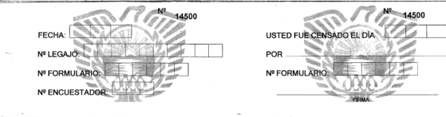
Para finalizar este apartado, es menester comentar el inconveniente surgido durante la realización del Censo a partir de la negativa del sector docente en completar los formularios solicitados. A partir de la recomendación de la Secretaria General del Sindicato Unificado de Trabajadores de la Educación (SUTEF) que hizo sobre los docentes sobre la inconveniencia de completar la información relacionada con la afiliación gremial, se tornó dificultoso para el grupo de encuestadores poder realizar el censo a este universo de población a censar.
Desde el Sindicato docente, a través del abogado de CTERA, se presentó un “habeas data” en relación al Censo de Capital Humano. Remarcaron que se pedían datos que por un lado, el Ejecutivo ya posee, y que por otro tienen un trasfondo de persecución ideológica y gremial.
Ante la resistencia de completar el Censo por algunos sectores sindicales y específicamente el Gremio Docente, La gobernadora Fabiana Ríos rubricó el Decreto Nro. 2225/08, mediante el cual se ratificó la obligatoriedad para los agentes de la administración pública de cumplir con el Censo de Capital Humano 2008. Al continuar los reclamos de persecución ideológica y gremial y la negativa del gremio en no completar los formularios, desde el Gobierno de la provincia se decidió omitir la parte dedicada a preguntar por la afiliación gremial a fin de poder culminar con la realización del Censo a todo el universo de la Administración pública, incluyendo al sector docente.
Éstos hechos afectaron los tiempos de la realización de las encuestas tal como estaba prevista, considerando el peso relativo que el sector docente tiene dentro de la Administración Pública provincial. Debido a esto se decidió de manera conjunta con la provincia retomar el período de relevamiento del personal durante el mes de marzo una vez comenzado el período escolar. A tal fin se instalaron nuevamente dos puestos fijos en las ciudades de Ushuaia y Río Grande de modo que aquellos empleados que no hubiesen sido censados tuviesen la posibilidad de serlo.

RESULTADOS GENERALES DEL CENSO

A continuación se presenta un balance general con los resultados obtenidos durante el censo realizado al personal de la administración pública de la provincia. En este cuadro se refleja la totalidad del personal censado en cada ciudad, así como aquellos que no han podido ser ubicados en función de las bases suministradas por la provincia. Dicha información fue remitida a las autoridades provinciales quienes tomarán las medidas que consideren oportunas.

* Adscripto: Una persona se encuentra adscripto cuando otro ministerio (distinto al cual esa persona se encuentra trabajando) pide a ese recurso. Por ejemplo: un empleado pública trabajo en el Ministerio de Educación y el Ministerio de Desarrollo Social lo solicita. Es apersona se va al Ministerio de Desarrollo Social en carácter de Adscripto.

* En comisión: Es similar, pero con la salvedad de que desde el Ministerio en el cual se encuentra trabajando lo mandan a otro Ministerio. Por ejemplo: el empleado público trabajo en el Ministerio de Educación y lo envían al Ministerio de Desarrollo Social.

PARAMETRIZACIÓN DEL SISTEMA PARA CAPTURA DE DATOS
Previamente a la iniciación del trabajo de campo, y paralelamente al diseño de los cuestionarios, se procedió a la parametrización del sistema de captura de datos ABBYY FormReader 6.5 Enterprise Edition, para permitir un correcto procesamiento de los formularios, reconocimiento de la información y consistencia de campos ingresados.
A través del módulo de Administración de ABBYY FormReader se preparó el sistema para ejecutar el procesamiento de formularios. Una vez conseguido el diseño definitivo de los formularios de la encuesta, dichos formularios se diseñaron con la facilidad de ABBYY FormReader, generando una imagen electrónica de los mismos, la que fue enviada a la imprenta. De esta manera, el diseño de los formularios correspondientes queda cargado en el sistema para poder realizar el reconocimiento y la posterior verificación de los datos.
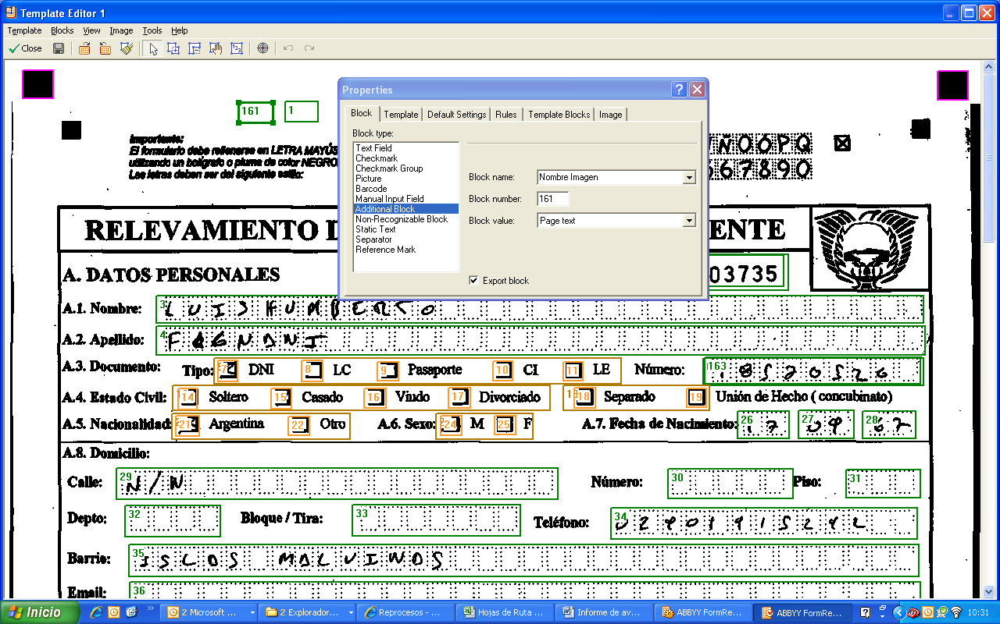

De esta manera, debido a que el formulario fue diseñado utilizando el software, una vez que el reconocimiento es puesto en marcha, ejecuta de forma automática la correspondencia entre los formularios y los templates definidos, y efectúa el reconocimiento de los lotes.
El software de interpretación de marcas (OMR), caracteres preimpresos (OCR), caracteres manuscritos (lCR) permite la utilización de distintos motores de reconocimiento en función de las particularidades de los campos, a saber: marcas, datos alfabéticos, datos numéricos y datos alfanuméricos.

PARTE IV. PROCESAMIENTO DE INFORMACIÓN

Para garantizar la calidad en la captura e ingreso de datos, se utilizó un sistema de captura automática de información a través de formularios inteligentes y software de captura capaz de incorporar reglas de validación en forma automática, permitiendo una primera validación de la información de las encuestas, aún antes que esta sea ingresada en la base de datos.
La información resultante del relevamiento realizado en el trabajo de campo es alojada en un sistema de bases de datos relacional. Esta relación está basada en un código único de identificación para evitar el procesamiento de información duplicada. Los formularios tienen concordancia de estilo y forma con una o más bases del sistema. La obtención de la información alojada en el sistema se realizará a partir de consultas de selección y exclusión de datos que permitirán el cruce de los diferentes indicadores para la obtención de nuevos resultados. Ver más información en el punto 8 “Generación de Base de Datos”
Estas consultas podían ser almacenadas en el sistema o bien exportadas a distintos motores de bases de datos según lo requiera el análisis.
A continuación, se describe cada una de las etapas del proceso de procesamiento de formularios de encuestas:

1) Recepción
Se realizó el control sobre cantidad y calidad de formularios recibidos, también se realizó el seguimiento de la documentación física, señalando el estado y el lugar de la documentación en papel. Aquellos formularios incompletos o con errores en su llenado fueron enviados nuevamente para su corrección.

2) Pre-Escaneo
En esta etapa, el operador de pre-escaneo preparó físicamente la documentación en soporte papel para ser procesada por el escáner. Esto implicó preparar y controlar los documentos; quitar clips o material que impidiese que el formulario sea procesado por el scanner, se controló que el papel se encontrase en buen estado (sin roturas ni tachaduras que dificulten u obstaculicen su legibilidad); es decir, que no existiera ninguna irregularidad o anomalía que impidiese su procesamiento.
Aquellos formularios incompletos o con errores en su llenado fueron enviados nuevamente para su corrección.

3) Escaneo
Se procedió a digitalizar todos los formularios recibidos controlando cantidad y calidad de los mismos con escáneres KODAK i260 Duplex Scanner. Los formularios resultaron en dos imágenes digitalizadas por hoja, lo que significa cuatro imágenes por cada formulario General o de Salud y seis imágenes por cada formulario Docente.
Una vez realizado el escaneo de todos los formularios, se controló el total de imágenes realizadas contra el total de formularios recepcionados. Los formularios digitalizados fueron almacenados en carpetas por tipo de formulario y día de procesamiento.
A continuación puede verse una imagen de un formulario escaneado, esta imagen corresponde a la primera página del formulario General para el Relevamiento de Capital Humano.
A partir de este momento, la imagen será utilizada como material de respaldo para todo el proceso, ya que la misma es copia fiel del original y no puede ser alterada.

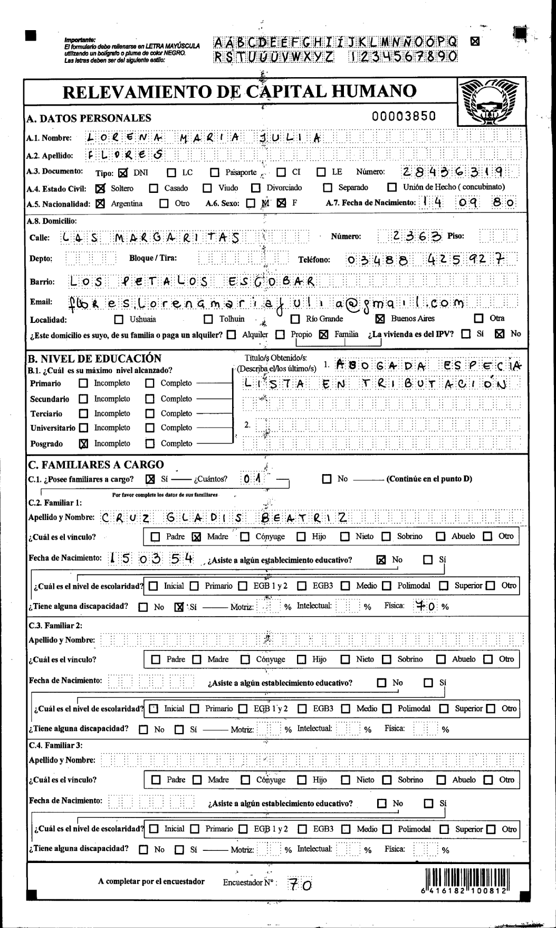

4) Reconocimiento de Caracteres
Se utilizó ABBYY FormReader 6.5 Enterprise Edition para la interpretación y reconocimiento de caracteres.
El procesamiento de caracteres es, en este contexto, el nombre que se aplica al proceso que es capaz de obtener la información que hay en un documento a partir de una imagen del mismo. La información final, en formato texto, se obtiene aplicando un software de reconocimiento de caracteres sobre la imagen en formato gráfico.
Para el reconocimiento de caracteres se utilizan las siguientes tecnologías:
- OMR - (Optical Mark Recognition, Reconocimiento Óptico de Marcas): Es la tecnología utilizada en los campos de opción múltiple. Esta tecnología tiene la capacidad de detectar la presencia o ausencia de una marca en una hoja y traducir esa información en un número o letra.
- OCR - (Optical Character Recognition, Reconocimiento Óptico de Caracteres). Esta Tecnología permite reconocer caracteres impresos por una máquina y traducirlos a caracteres ASCII.
- ICR - (Intelligent Character Recognition, reconocimiento inteligente de caracteres). Es la capacidad de reconocer caracteres escritos a mano (en letra de molde) y traducirlos a caracteres ASCII.
En este caso en particular se utilizan las tecnologías ICR y OMR. La tecnología ICR se utiliza para toda aquella información que corresponda a preguntas abiertas o campos que se deban completar con información como por ejemplo apellido y nombre, domicilio, etc. La tecnología OMR se utiliza para los campos de respuesta de opción múltiple, como por ejemplo localidad, nivel de educación, etc.

5) Verificación
El Operador de Verificación fue el encargado de verificar el porcentaje que el software no podía interpretar.
El operador visualizaba en pantalla los campos en duda y confirmara manualmente el resultado. El operador no visualizaba toda la imagen en pantalla, sino solamente la porción donde se encuentra el dato a capturar. A continuación se muestran algunos ejemplos:

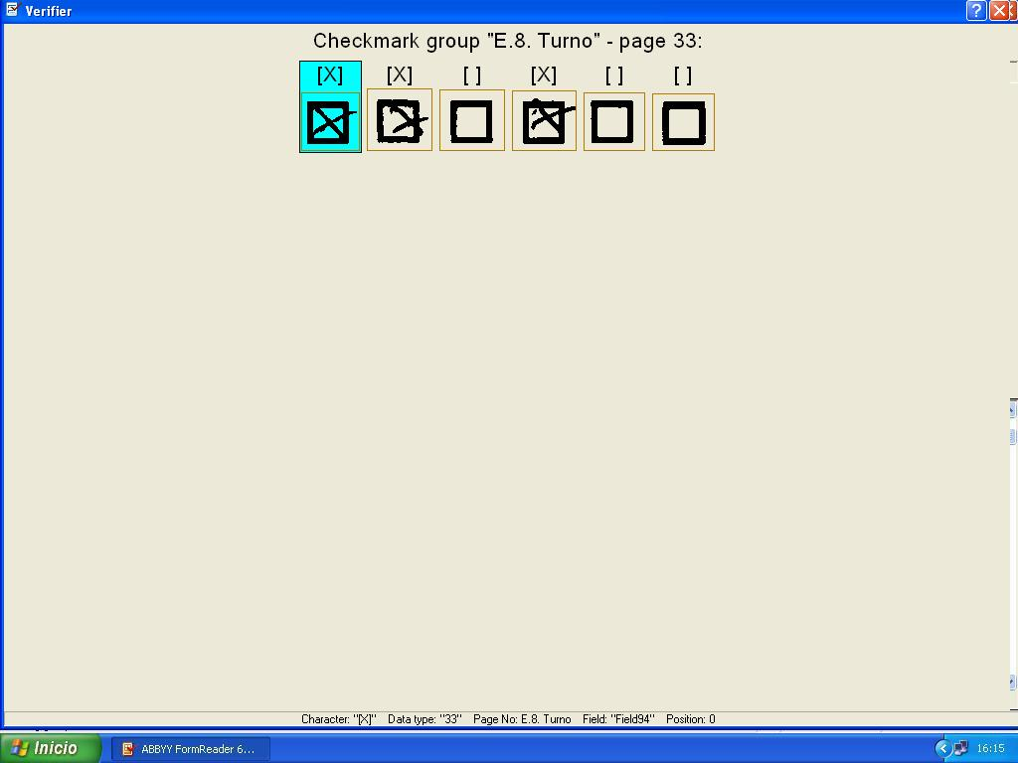

En este caso se encuentra la información correspondiente al campo E8 del formulario, este es un campo de opción múltiple y el sistema muestra solamente la parte de la imagen correspondiente a este campo donde puede visualizarse la selección, y por encima de ella muestra la interpretación que el software realizó de la lectura. Cuando el software tenía dudas acerca de la interpretación de un carácter lo mostraba en un color diferente.
El operador de verificación observaba que todos los campos hubieran sido interpretados correctamente y en caso contrario procedía a su corrección. El software permitía parametrizarlo para que sólo mostrase aquella información con la que tenía dudas o en su defecto mostrase toda la información del formulario.
En el ejemplo siguiente puede verse un campo sin contenido, el cual se muestra para verificar que sea correcto.
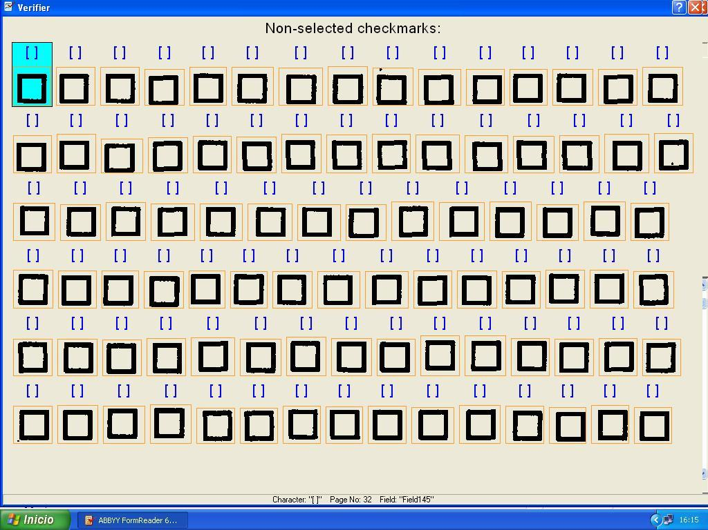

Para la verificación de los datos de los formularios se utilizó la técnica KFI - Captura desde la imagen. Técnica que consiste en tipear la información contenida en un documento directamente de una pantalla, pues la imagen del documento ha sido previamente capturada y almacenada en formato electrónico. A continuación el gráfico ilustra este tipo de técnica.

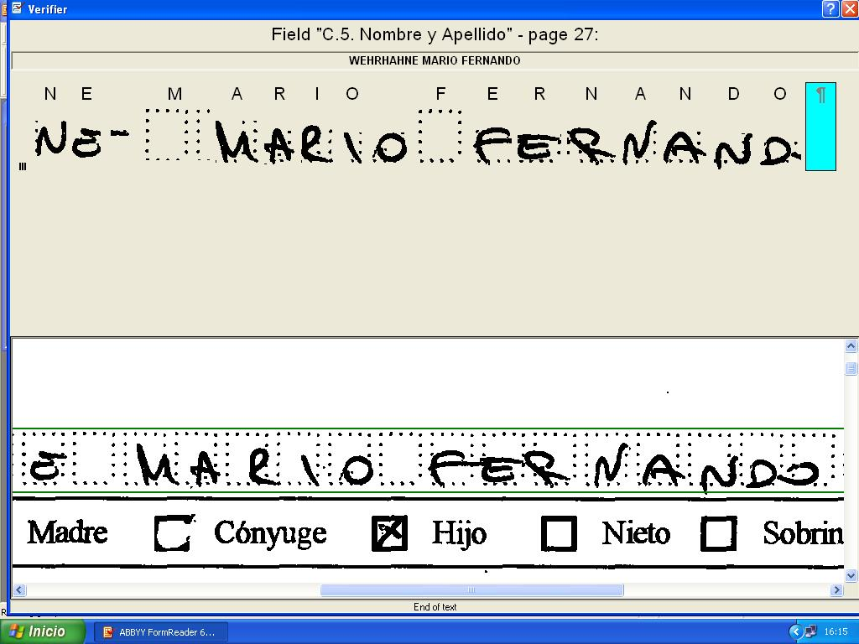

6) Corrección
En este módulo se corregían aquellos campos que no habían pasado correctamente las reglas de validación (por ejemplo: fecha válida, campos numéricos, etc). Para ello el programa dividía la pantalla en ventanas donde a la izquierda ubicaba la hoja del formulario, sobre la derecha los campos de la hoja del formulario y en la parte inferior se ubicaba el tipo de error a corregir. Ver los ejemplos.
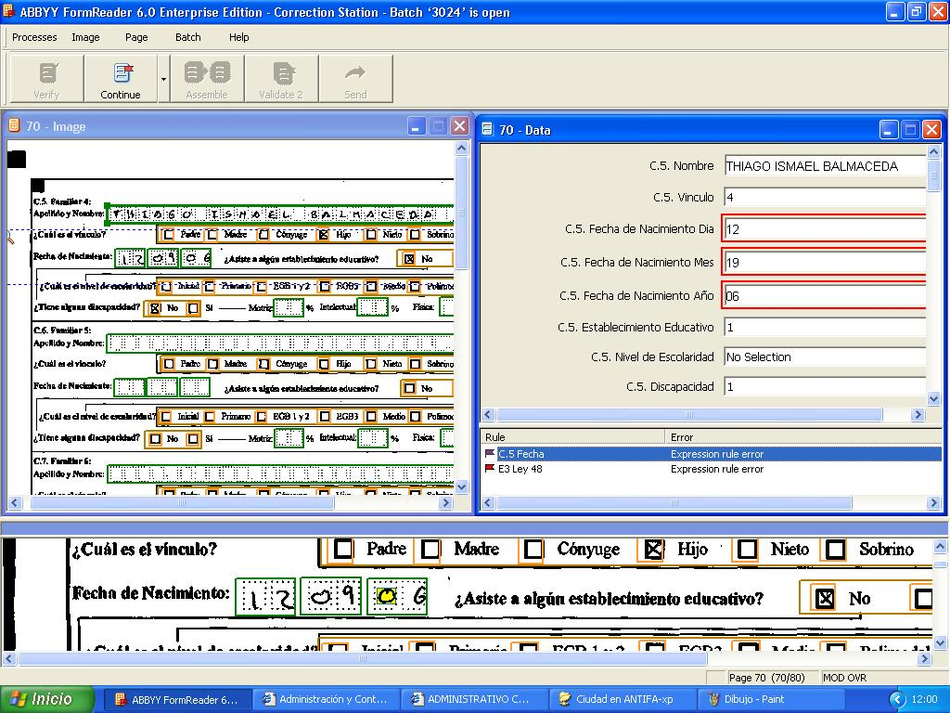

En este caso la fecha de nacimiento (mes) está incorrecta, por lo que no pasó con la regla estipulada para fecha, el operador de corrección realiza las acciones correspondientes a cada tipo de inconsistencia. En este ejemplo reemplaza el 1 por el 0.
Aquellas inconsistencias que no pudieron ser solucionadas fueron remitidas al cliente para que decidiera qué acciones corresponde tomar al respecto.
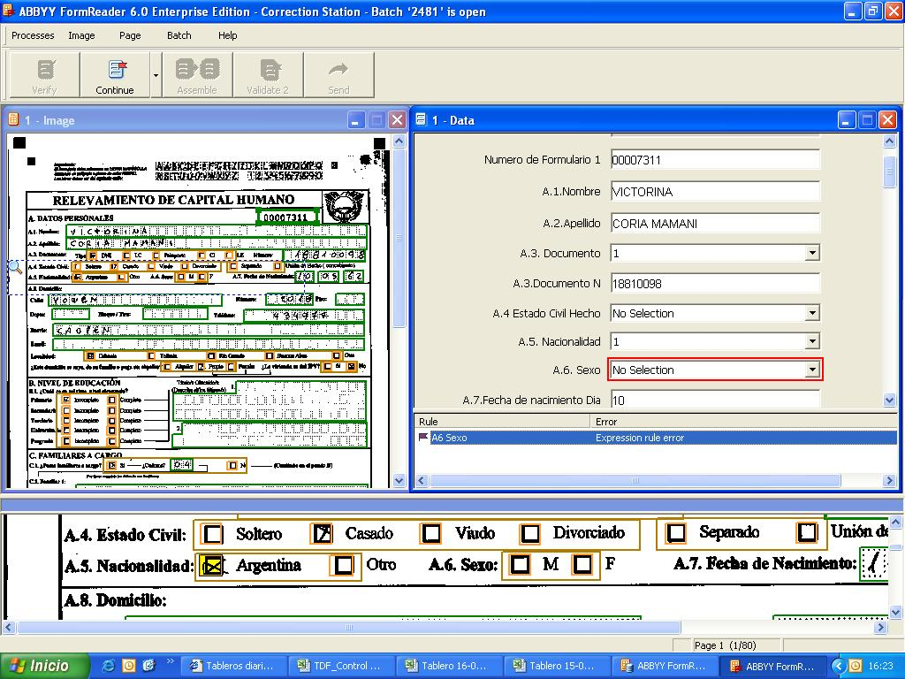

Una vez concluida la corrección se exportó el lote de formularios.

7) Exportación
Se ingresa al módulo “Export and Monitoring Station” y se selecciona el lote a exportar. El proceso se ejecuta en forma automática y al terminar cambia el estado del lote a exportado. Ver la imagen.
Este proceso consiste en exportar la información contenida en la base de datos del sistema Abbyy a un formato de archivo que pueda ser leído por otras aplicaciones. Abbyy permite la exportación a diferentes tipos de archivos como TXT, CSV, etc.

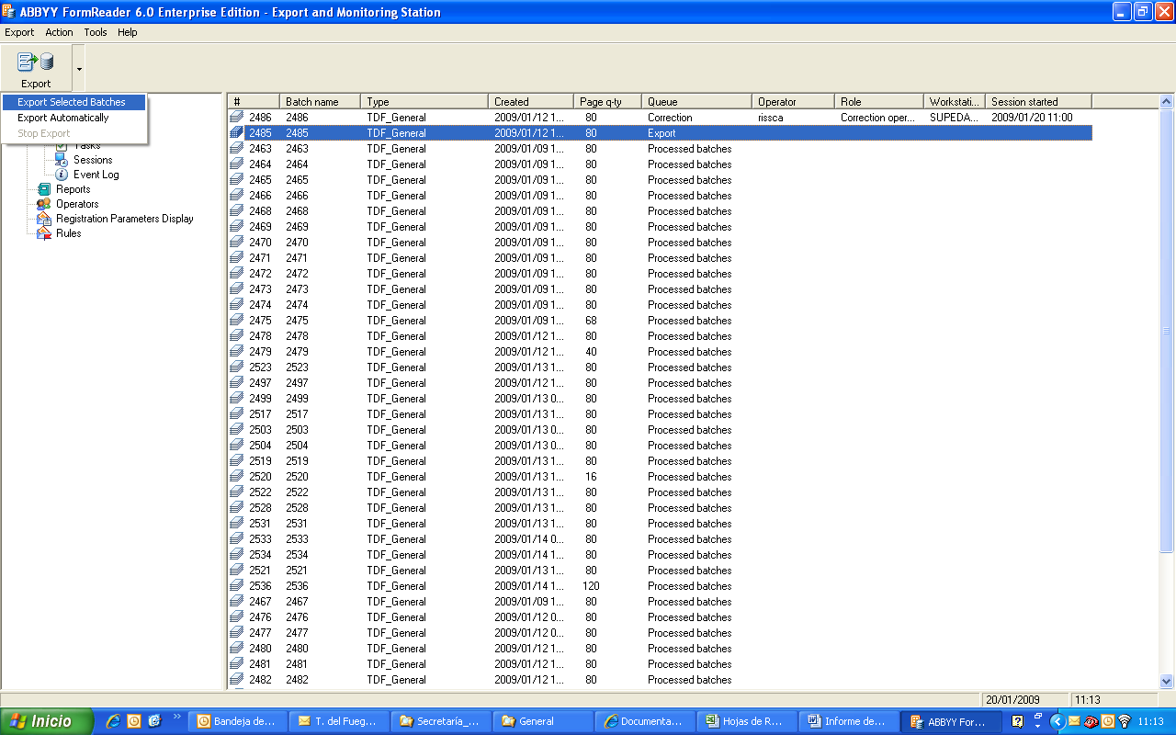

8) Generación de Base de Datos
La información procesada, verificada y corregida fue cargada en bases de datos Access para permitir su depuración.
El esquema de base de datos contemplado se muestra a continuación, para facilitar la comprensión del gráfico se ha simplificado la descripción de los campos de la base de datos, agrupándolos en datos personales, datos del puesto y datos de la encuesta, pero en la base de datos se encuentran todos los campos contenidos en los correspondientes formularios.

Se definió como Identificador único de registro a la información conformada por la conjunción de los siguientes campos:
- Tipo de Documento
- Nro. de Documento
- Tipo de Formulario
- Nro. de Registro

La información contenida en la base de datos fue analizada y depurada de acuerdo a las siguientes reglas:
- No puede haber dos formularios de un mismo tipo para una misma persona, salvo que el segundo sea continuación del primero por falta de espacio, p.e. tiene más de siete familiares a cargo por lo que debe continuar en otro formulario. En este caso se creará la secuencia de Nro. de Registro.
- Puede haber un formulario Docente y un formulario de otro tipo para una misma persona. Esto se debe a que pueden tener cargos docentes y no docentes simultáneamente.
- No puede haber un formulario de Salud y otro General para una misma persona.
Se efectuaron los reportes necesarios para detectar inconsistencias. Dichas inconsistencias fueron verificadas con las imágenes correspondientes de los formularios y en caso de haberse producido casos irregulares, como una misma persona censada en dos lugares diferentes, se informaba al cliente para que éste decida que debía hacerse en estos casos y cuál es la información que debía ser eliminada de la base de datos.
Una vez depurada la base de datos, la misma se entregó en formato de archivo TXT a las autoridades de la provincia.

9) Control de las Hojas de Ruta
Se llevó un control diario de las hojas de ruta de los encuestadores, y se efectuó un control cruzado entre las diferentes hojas de ruta.
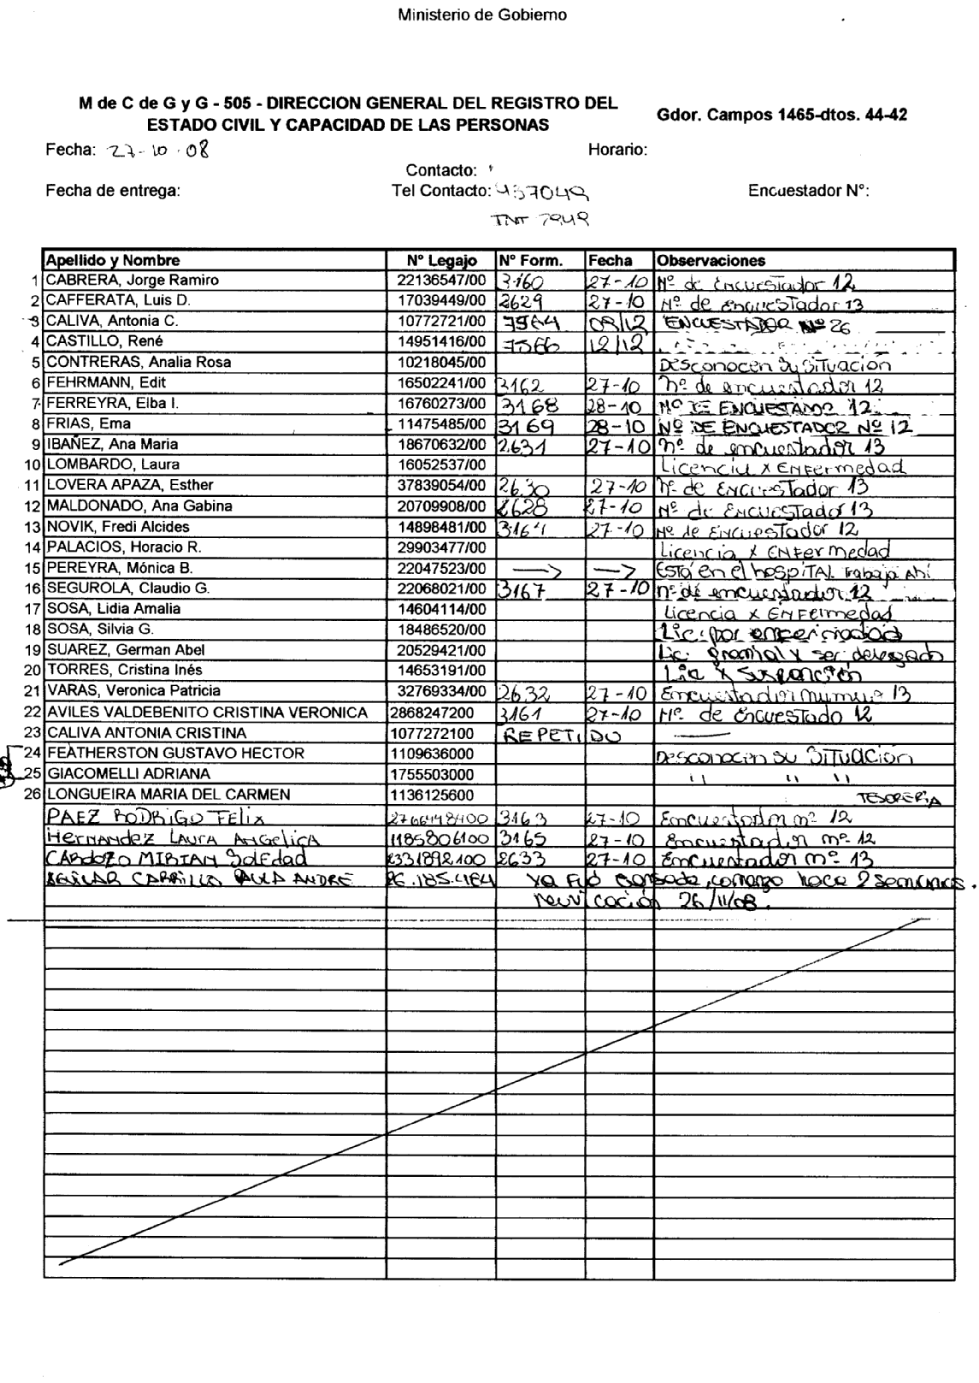

Se efectuó un control cruzado entre las distintas hojas de ruta para verificar que quien dice haber sido censado con anterioridad efectivamente lo haya sido y determinar quienes faltan censar.
En base a este control se confeccionó un listado del personal que ha sido censado y un listado del personal sin censar.
A modo de apéndice, en soporte digital se presenta el procesamiento de las hojas de ruta en donde se enumeran la totalidad de empleados censados, el número de formulario correspondiente, su número de legajo y la ciudad en donde fue realizado el trabajo.

PARTE V. VALIDACIÓN DE DATOS RELEVADOS

PLAN DE CRUCES

A continuación se presentan los principales resultados de las variables relevadas en los cuestionarios del censo. Se presenta información para cada uno de los 3 formularios utilizados: general, salud y docentes.

Sector de la Administración donde desarrolla tareas

Sexo según tipo de cuestionario

Edad según tipo de cuestionario

Nivel educativo según tipo de cuestionario

Personal General de la Administración Pública. Resultados

Edad según sexo

Localidad según sexo
Localidad según edad

Localidad según nivel educativo

Antigüedad en la función pública

Antigüedad en la función pública según sexo

Antigüedad en la función pública según edad

Antigüedad en la función pública según localidad

Nivel de conocimiento de inglés y portugués

Nivel de conocimiento de inglés según sexo

Nivel de conocimiento de inglés según edad

Nivel de conocimiento de inglés según localidad

Nivel de conocimiento de informática

Nivel de conocimiento de procesador de texto según sexo
Satisfacción con la categoría de revista actual

Satisfacción con la categoría de revista actual según sexo

Satisfacción con la categoría de revista actual según edad

Satisfacción con la categoría de revista actual según nivel educativo

Satisfacción con la categoría de revista actual según localidad

Opinión acerca de la capacitación que posee para el puesto que ocupa

Opinión acerca de la capacitación que posee para el puesto que ocupa según sexo

Opinión acerca de la capacitación que posee para el puesto que ocupa según edad

Opinión acerca de la capacitación que posee para el puesto que ocupa según nivel educativo

Opinión acerca de la capacitación que posee para el puesto que ocupa según localidad

Opinión prospectiva de cara a los próximos años

Opinión prospectiva de cara a los próximos años según sexo

Opinión prospectiva de cara a los próximos años según edad

Opinión prospectiva de cara a los próximos años según nivel educativo

Nivel de contribución de las siguientes medidas en la generación de un mejor ambiente laboral

Personal del sector de la Salud Pública. Resultados

Edad según sexo

Localidad según sexo

Localidad según edad

Localidad según nivel educativo
Antigüedad en la función pública

Antigüedad en la función pública según sexo

Antigüedad en la función pública según localidad

Nivel de conocimiento de inglés y portugués

Nivel de conocimiento de inglés según sexo
Nivel de conocimiento de inglés según edad

Nivel de conocimiento de inglés según localidad

Nivel de conocimiento de informática

Nivel de conocimiento de procesador de texto según sexo

Satisfacción con la categoría de revista actual

Satisfacción con la categoría de revista actual según sexo

Satisfacción con la categoría de revista actual según edad

Satisfacción con la categoría de revista actual según nivel educativo

Satisfacción con la categoría de revista actual según localidad

Opinión acerca de la capacitación que posee para el puesto que ocupa

Opinión acerca de la capacitación que posee para el puesto que ocupa según sexo

Opinión acerca de la capacitación que posee para el puesto que ocupa según edad

Opinión acerca de la capacitación que posee para el puesto que ocupa según nivel educativo
Opinión acerca de la capacitación que posee para el puesto que ocupa según localidad
Opinión prospectiva de cara a los próximos años

Opinión prospectiva de cara a los próximos años según sexo

Opinión prospectiva de cara a los próximos años según edad

Opinión prospectiva de cara a los próximos años según nivel educativo

Opinión prospectiva de cara a los próximos años según localidad

Nivel de contribución de las siguientes medidas en la generación de un mejor ambiente laboral

Personal General del sector de Educación pública. Resultados

Edad según sexo

Localidad según sexo

Localidad según edad
Localidad según nivel educativo

Antigüedad en la función pública

Antigüedad en la función pública según sexo
Antigüedad en la función pública según edad

Antigüedad en la función pública según localidad

Nivel de conocimiento de inglés y portugués

Nivel de conocimiento de inglés según sexo

Nivel de conocimiento de inglés según edad

Nivel de conocimiento de inglés según localidad

Nivel de conocimiento de informática

Nivel de conocimiento de procesador de texto según sexo

Opinión acerca de la capacitación que posee para el puesto que ocupa

Opinión acerca de la capacitación que posee para el puesto que ocupa según sexo

Opinión acerca de la capacitación que posee para el puesto que ocupa según edad
Opinión acerca de la capacitación que posee para el puesto que ocupa según localidad

Opinión prospectiva de cara a los próximos años

Opinión prospectiva de cara a los próximos años según sexo

Opinión prospectiva de cara a los próximos años según edad

Opinión prospectiva de cara a los próximos años según localidad

Nivel de contribución de las siguientes medidas en la generación de un mejor ambiente laboral

